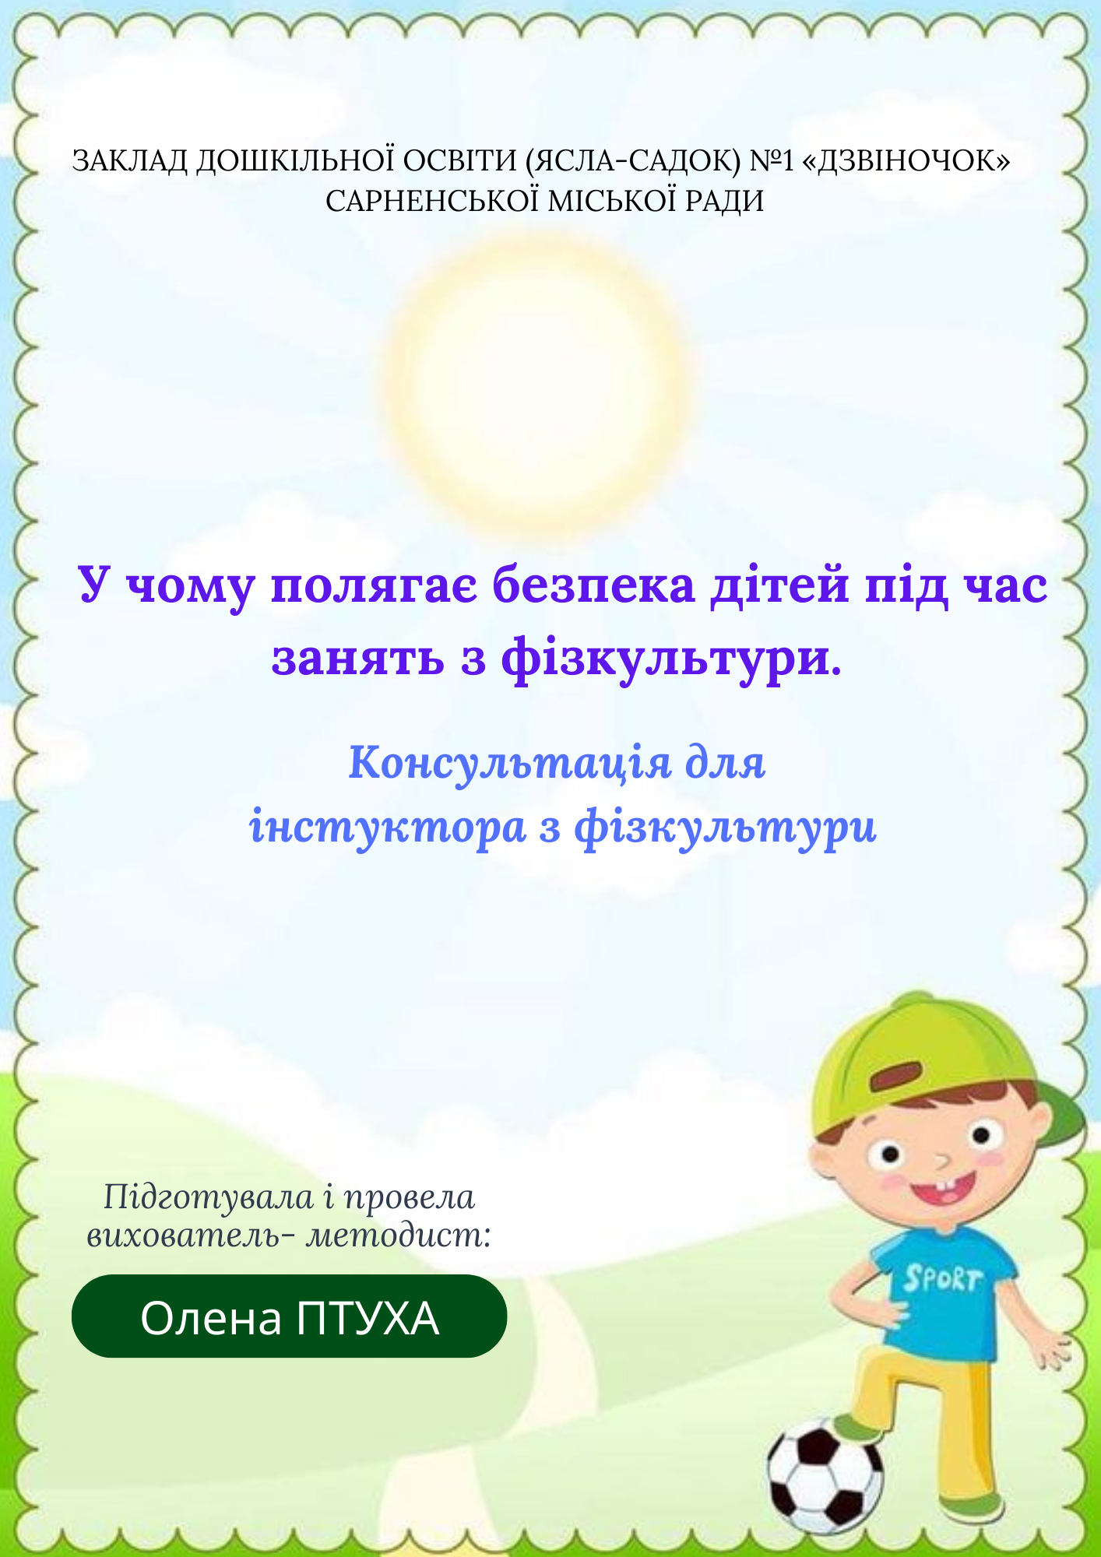
Більшість дітей обожнює заняття з фізкультури. Адже там можна і треба бігати, стрибати та грати з м’ячем. Щоб веселощі не затьмарилися несподіваною травмою, інструктор з фізкультури має убезпечити дошкільників під час занять Для того щоб організувати для дошкільників заняття з фізичної культури, необхідно суворо дотримувати правил безпеки. Адже недостатня увага до створення умов для фізичного виховання може не лише призвести до помилок, а й зашкодити здоров’ю дітей. Тож розгляньмо загальні вимоги до безпеки дошкільників під час занять з фізкультури та причини травматизму дітей.
Загальні вимоги до безпеки
Оскільки робота інструктора з фізичної культури пов’язана зі здоров’ям дітей, до нього ставлять підвищені вимоги. Він має утримувати робоче місце в чистоті й порядку, контролювати справність спортивного обладнання. Окрім цього, доповідати директору закладу дошкільної освіти про будь-які ситуації, що загрожують здоров’ю дітей, про кожну подію, що сталася на заняттях з фізичної культури, а також про погіршення власного здоров’я. До того ж інструктор з фізкультури має знати й уміти застосовувати способи надання домедичної допомоги в разі нещасних випадків. А також дотримувати:
- інструкції з охорони праці та пожежної безпеки;
- правил внутрішнього трудового розпорядку;
- режиму праці та відпочинку;
- правил охорони життя та здоров’я дітей;
- гігієнічних вимог до організації освітнього процесу з дітьми.
Перед початком роботи інструктор з фізкультури має впевнитись у справності роботи світильників та електричного обладнання спортзали. У разі роботи з оргтехнікою, аудіо- та відеоапаратурою — переконатися в її справності та цілісності кабелів живлення. Також педагог має перевірити санітарний стан спортивної зали, чи не захаращені евакуаційні шляхи сторонніми предметами, та провітрити приміщення. А якщо заняття проходить на спортивному майданчику — оглянути територію на наявність гострих та інших небезпечних предметів і добре розпушити пісок у ямі для стрибків. Відтак підготувати необхідний фізкультурний інвентар та обладнання, упевнитися, що вони справні.
Під час роботи інструктор з фізкультури має дотримувати правил методики навчання рухів, не захаращувати спортивну залу та не перекривати шляхи евакуації спортивним обладнанням, за потреби страхувати дітей. А якщо застосовує музичну апаратуру чи технічні засоби навчання, дотримувати заходів безпеки від ураження електрикою. Педагог має підтримувати дисципліну та порядок і не дозволяти дітям самовільно залишати спортивну залу чи майданчик. А після кожного заняття — провітрювати приміщення та проводити вологе прибирання.
Чинники травмування
Для того щоб діти не травмувалися на заняттях з фізичної культури, адміністрація дитячого садка й інструктор з фізкультури мають створити відповідні умови. Щоб уникнути помилок, вони мають знати, які чинники можуть призвести до травмування.
Призвести до травми можуть різні види порушень.
Незадовільний стан місць для занять, інвентарю та обладнання також можуть стати причиною травми. Наприклад, малі розміри зали або спортивного майданчика; нерівна підлога, щілини між лінолеумом або дошками; несправність килимового покриття та матів. Обладнання становить небезпеку, якщо снаряди чи тренажери несправні, кріплення ненадійне, з’єднання розбовтане, а гайки, болти й шурупи не затягнуті. До того ж не можна розміщувати спортивний інвентар вище за рівень грудей дітей. Необхідно також подбати про електричне обладнання. Погано закріплені та несправні електричні вимикачі та розетки; відсутність захисних сіток на вентиляторах, до яких можуть дотягнутися діти; розміщення музичного центру у вільному доступі для дітей — небезпечні чинники, які необхідно усунути. Також на випадок травми в спортивній залі обов’язково має бути аптечка домедичної допомоги.
Регулярно контролюйте технічний стан обладнання. Зокрема, проводьте огляд і перевірку перед уведенням в експлуатацію; візуальний огляд — щоденно перед використанням; функціональний огляд дитячого спортивно-ігрового комплексу — раз на 3 місяці; огляд для оцінювання відповідності технічного стану вимогам безпеки — кожні 12 місяців.
Окрім того, до травм і погіршення здоров’я призводить відсутність систематичного лікарського контролю за фізичним станом вихованців. Зокрема, відсутність регулярної диспансеризації дітей і відомостей про їхні хронічні захворювання та травми. Інструктор з фізичної культури має знати, які навантаження давати дітям, які нещодавно перенесли захворювання або належать до другої, третьої та четвертої груп здоров’я, і визначати зовнішні ознаки втоми під час фізичних навантажень (рис.).
Отже, безпека дітей під час занять з фізкультури складається з комплексу загальних вимог до організації дітей, методики викладання та дотримання санітарно-гігієнічних умов. Також інструктор з фізкультури обов’язково має страхувати дітей і допомагати їм під час виконання вправ, систематично проводити лікарський контроль і підтримувати задовільний стан місця для занять, інвентарю та обладнання. А в наступному числі журналу ми розглянемо правила техніки безпеки під час навчання дітей основних видів рухів. Тож не проґавте!

